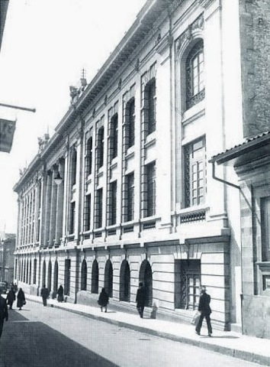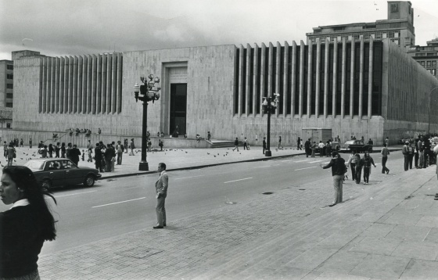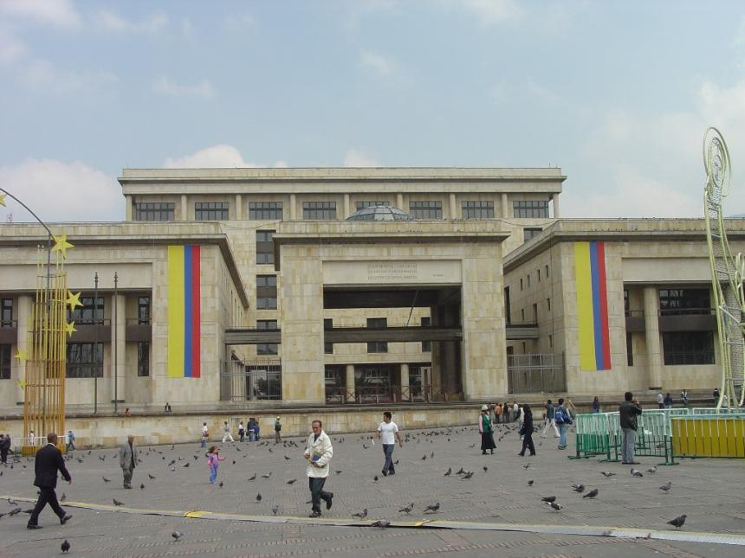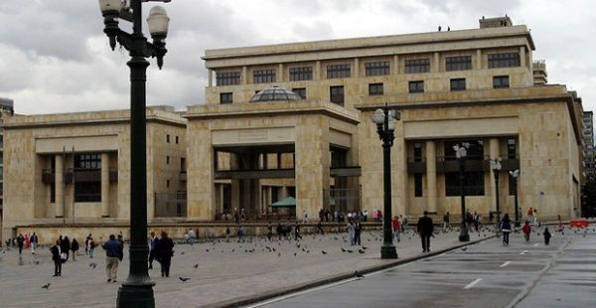

# Que es:

Palacio de justicia

Presentado por:

José Luis Gómez Camacho

|  |  |  |  |  |  |  |
| --- | --- | --- | --- | --- | --- | --- |
| Es un edifico que se encuentra en la Plaza de Bolívar en Bogotá y es el símbolo del Poder Judicial de Colombia, posee una arquitectura moderna.  Han existido tres edificios que tuvieron el papel de palacio de justicia. El primero estaba ubicado en la calle 11 con carrera 6 tenia un etilo neoclásico diseñado por Pablo de la Cruz, funciono en la década de 1920 y fue destruido durante los disturbios del 9 de abril de 1948 conocido como el bogotazo.  El segundó edificio estaba ubicado en la plaza de Bolívar, fue diseñado por el arquitecto Roberto Londoño en la década de 1960 con una tendencia modernista, aunque quedo incompleto. Fue destruido el 6 de noviembre de 1985, por la toma del palacio de justicia que realizo el grupo guerrillero M-19 y es grave mente dañado por la operación de retoma.  Luego de esto el palacio tuvo varias cedes mientras que construían el nuevo edificio, a sedes fueron Banco de la republica, Banco de Crédito y en un nuevo edificio del norte de Bogotá. En ese mismo año terminaron en nuevo edificio y este es el actualmente. El palacio de justicia y el botazo. El Bogotazo fue una serie de protestas ocurridos en Bogotá las cales fueron motivadas por el asesinato de Jorge Eliecer Gaitán ocurrido en 9 de abril del 1948.  El supuesto asesino Juan Roa Sierra al disparar a Gaitán fue perseguido por la multitud un policía tratando de defenderlo lo encierra en una droguería dentro de la misma procede a interrogarlo, el joven solo decía “¡ay, virgen santísima!” la multitud entra a la droguería en la cual fue linchado, una vez muerto es arrastrado por toda la carrera séptima hasta las escaleras de la casa de Nariño. Ese fue el inicio de las manifestaciones por la muerte de galán.  Ese día se realizaron varios saqueos en el centro de Bogotá, pero esto se empezó a propagar por todo el país, aparte de saqueos se reportaron varios incendios causados por los manifestantes en los cuales se vieron afectados tranvías, iglesias, edificaciones importantes.  En un principio, intentaron controlar la situación, pero otros se unieron a |  | |  | | --- | | Edificio actual que representa el palacio de justiciaImage result for palacio de justicia sedes bogota | | Segundo edificio del palacio de justica  Image result for pacio de justicia  Imágenes del bogotazo | | Image result for bogotazo | | Add a caption for your picture. |   Image result for bogotazo |

|  |  |  |
| --- | --- | --- |
|  |  | Heading 1 To apply any text formatting you see on this page with just a tap, on the Home tab of the ribbon, check out Styles. |
| Heading 2 You can use styles to easily format your Word documents in no time. For example, this text uses the Normal Indent style. |  |  |
|  |  | Heading 1 Want to insert a picture from your files or add a shape, text box, or table? You got it! On the Insert tab of the ribbon, just tap the option you need. |
| Heading 2 Find even more easy-to-use tools on the Insert tab, such as to add a hyperlink or insert a comment. |  |  |